Перевод с Немецкого на Русский – Строительная тематика


ФЕЛЬДХАУС

КЛИНКЕР

Мы – пример хорошего тона

Фельдхаус Клинкер Гмбх//п/я 11 55//49192 Бад-Лар

ООО «СОЛСТРОЙ»
ООО «КЛИНКЕР СТОУН»
УКРАИНА

28 января, 2015
We-gor

Допустимые отклонения выдержанности размеров и ровности клинкерной и угольной строительной декоративной ленты
Уважаемые дамы и господа,
Кирпичная облицовка и облицовочный клинкер изготовляются из одного и того же материала и по аналогичной технологии. Поэтому структура поверхности и краска всегда совпадают. Вышеупомянутые изделия изготавливаются из грубой керамики, процесс изготовления и контроль качества которых урегулирован нормами, установленными для строительного кирпича EN 14411 DIN 105-100 или DIN EN 771-1. В этих нормах помимо требований к качеству продукции предписаны предельные значения допустимого отклонения от размера строительного кирпича. Так как абсолютно точные размеры кирпичных изделий не могут гарантироваться по причине использования натурального сырьевого материала и технологии обжига. Незначительное изменение формы или выпуклость поверхности клинкерная пояса связанно с автоматизированным процессом производства. Так как клинкерная лента вырезается не из отдельного облицовочного кирпича, а и изготовляется путем прессировки, то в этом случае незначительные деформации не могут быть полностью исключены. Норма для строительного кирпича не предусматривает требований прямоугольности или ровности для строительного кирпича или угольной ленты. В этом случае действуют заводские стандарты отдельных кирпичных заводов, которые также являются неотъемлемой частью условий поставки.
При оценке прямоугольности и выдержанности размеров угольных поясов учитывается предельно-допустимое значение согласно заводскому стандарту производителя, которое является обоснованным в сфере производства изделий из грубой керамики. Требования, установленные европейскими нормами, все больше ориентированы на исключительно тонкокерамические изделия (например, керамическая плитка), процесс изготовления которых значительно отличается от изготовления продукции из грубой керамики. В этом отношении стандартные допуски на размеры для материалов из тонкой керамики не без труда применяются к клинкерной или декоративной ленте с отделкой "под кирпич".

Фельдхаус Клинкер ГмбХ // Нордринг 1 //49196 Бад-Лар Teл. +49 5424 2920-0 //Teлефакс +49 5424 2920-129 www.feldhaus-klinker.de // info@feldhaus-klinker.de ID плательщика НДС.: DE 163614864
Директор: Бернхард Фельдхаус, Никола Фельдхаус
Юридический адрес: Бад-Лар// Торговый реестр: Оснабрюк HRB-Nr. 110395
Сбербанк Оснабрюк // BLZ 265 501 05 // Счёт 122 16 96 IBAN: DE44 2655 0105 0001 2216 96 // BIC: NOLADE22XXX Ольденбургский региональный банк Оснабрюк// BLZ 265 200 17// Счёт 52 602 315 00 IBAN: DE20 2802 0050 5260 2315 00 // BIC: OLBODEH2 Дойче банк Оснабрюк // BLZ 265 700 90 // Счёт 173 285 800 IBAN: DE48 2657 0090 0173 2858 00 // BIC: DEUTDE38265


Mitglied im
Güleschutz Ziegel e.V.

Отклонения от размера в пределах допустимых согласно с нормой DIN 105-100 или небольшие отклонения формы считаются обычными погрешностями изделий из грубой керамики, которые могут возникать в силу ряда производственных причин, но при этом ни коем образом не влияют на технологические свойства продукта. Для соблюдения заданных модульных размеров, указанных в строительных планах, предельно-допустимые отклонения строительного кирпича (угольных лент) должны быть компенсированы за счёт швов. Для оценки кирпичного фасада основным фактором является не свойства отдельного камня или определяющая поверхность, а общий вид фасада. Незначительные неравномерности, которые при обычном использовании даже не заметны, не являются изъяном.

С наилучшими пожеланиями

Приложение
Заводской стандарт

Предельно-допустимые отклонения лент
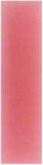
Допустимые отклонения выдержанности размеров клинкерной и угольной строительной декоративной ленты

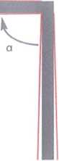
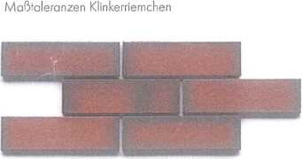
Перпендикулярность: допустимое отклонение a + 1,5 %
Параметры | Номинальный размер мм |  |  | Предельное  отклонение Средняя  величина |  | Диапазон отклонений мм  В пределах партии
 |  |  |  | Минимальное, мм | Максимальное мм | Классическая лента | Лента sintra
 | 240 |  | DF | NF | 236 | 244 | 5 | 10
Длина | 215 |  | WDF | 211 | 219 | 5 | 10
 | 52 |  | DF | 49 | 55 | 3 | 4
Высота | 71 |  | NF | 68 | 74 | 3 | 4
 | 65 |  | WDF | 62 | 68 | 3 | 4
 |  | 9 |  | 7 | 11 | 3 | 3
Толщина |  | 14 |  | 12 | 16 | 3 | 3
 |  | 17 |  | 15 | 19 | 3 | 3

Допустимые отклонения размеров угольных декоративных лент
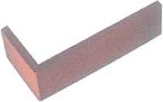
t < 1,5 мм
t
Прямолинейность клинкерной ленты t £ 1,5 mm t ^ 1,5 мм
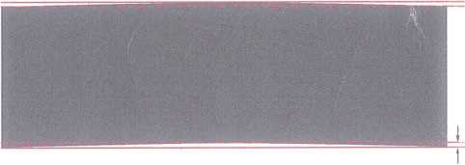
Прямолинейность ложка:допустимое отклонениеz t ± 1,0% t ± 1,0%


Относительно состава сырья и процесса обжига (натуральный продукт, грубая керамика) незначительные отклонения от соответствующей стандартной краски, а также между клинкерной и угольной строительной декоративной лентой неизбежны.
Фактура поверхности:
Действующие нормы DIN EN 771-1 и DIN 105-100.
Фельдхаус
Клинкер
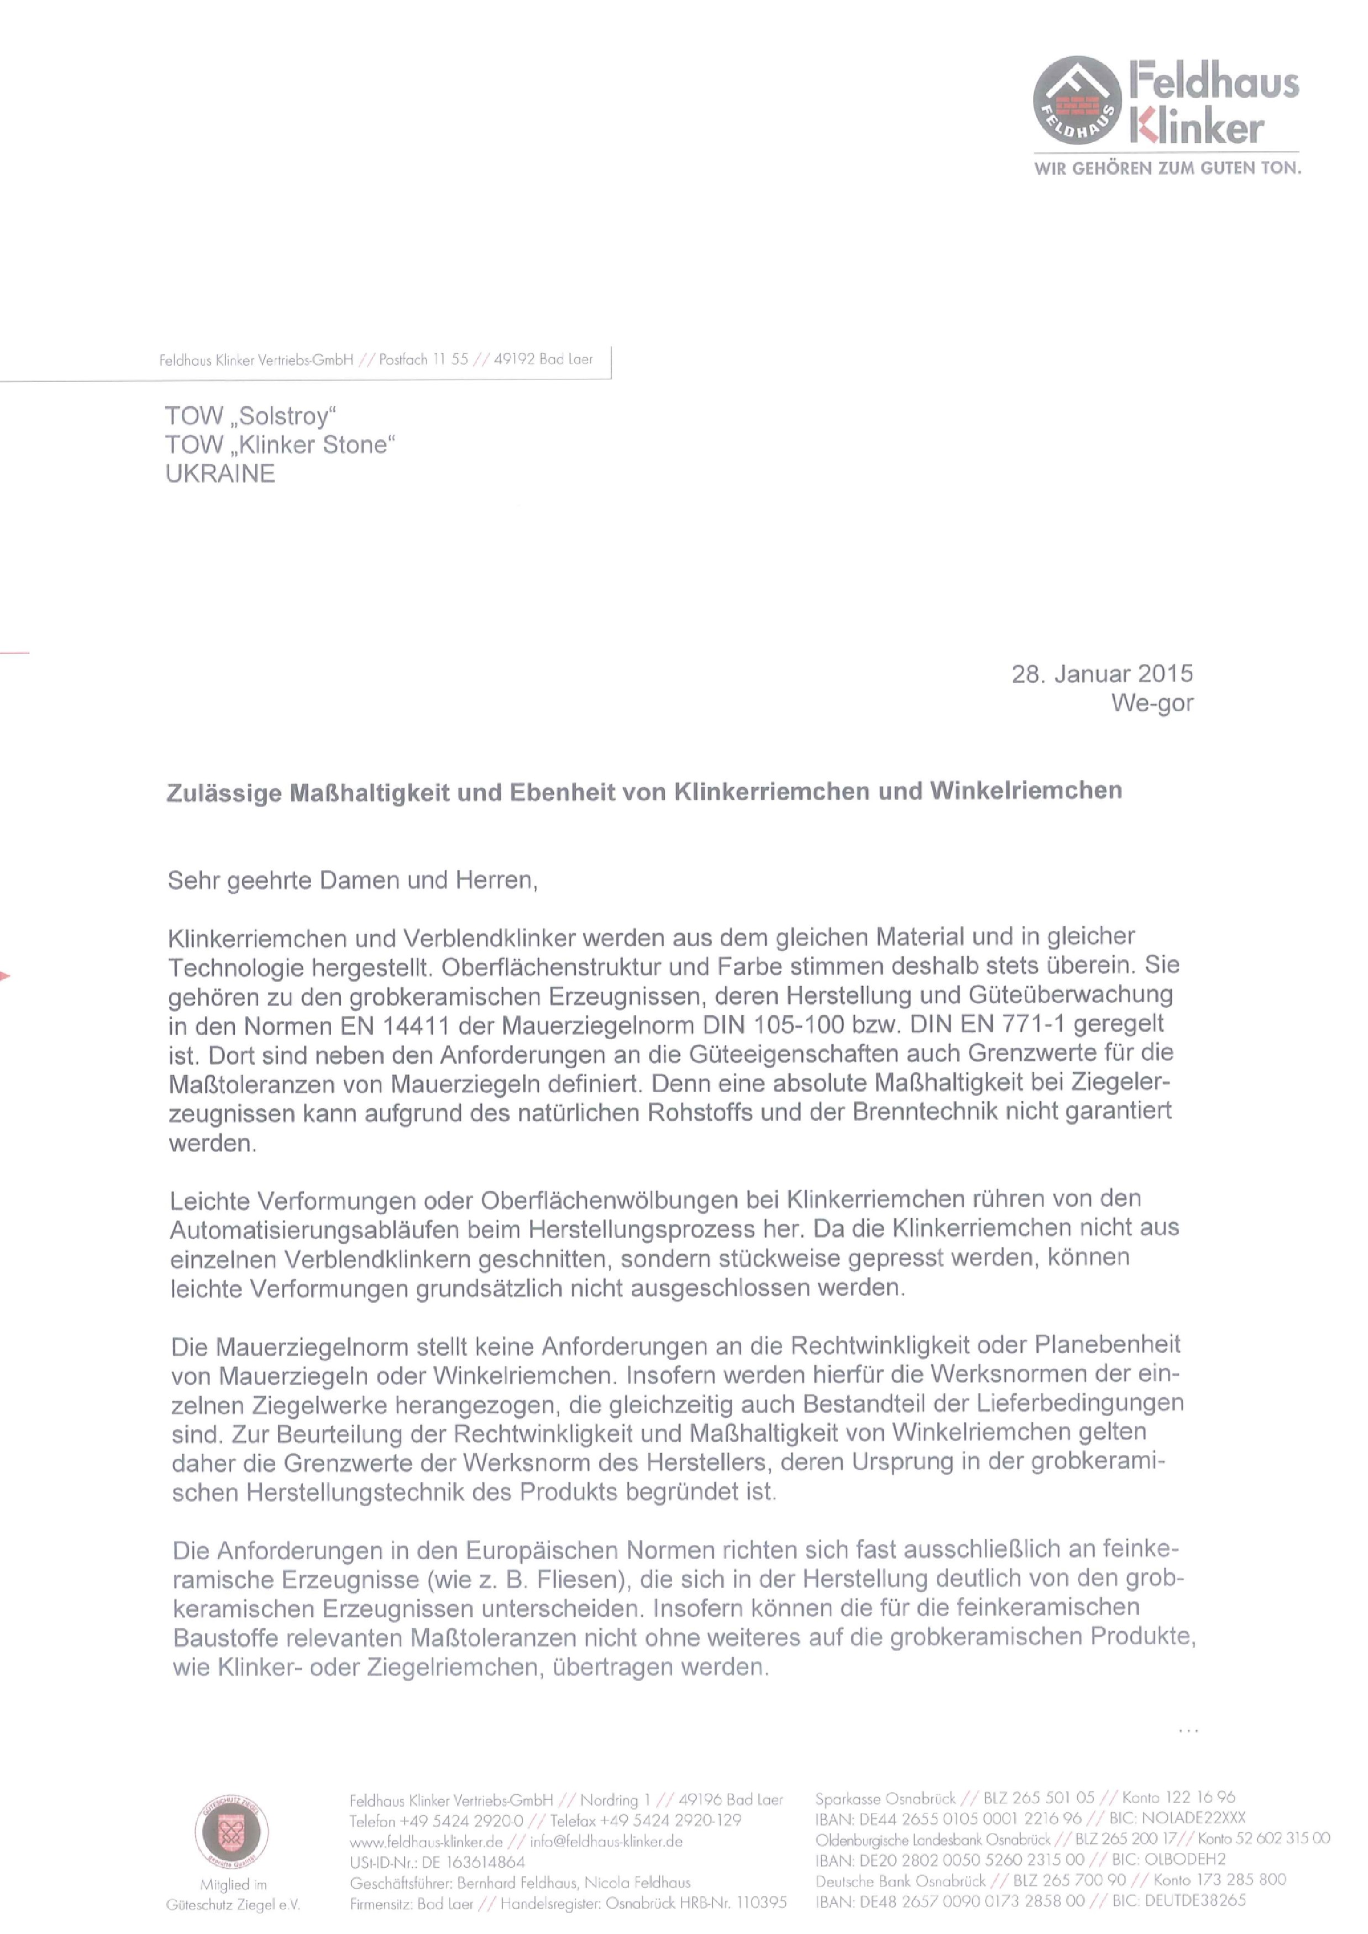
Оригинал Немецкого – Строительная тематика
